МИНИСТЕРСТВО НАУКИ И ВЫСШЕГО ОБРАЗОВАНИЯ РФ

федеральное государственное бюджетное образовательное учреждение высшего образования

**«Вологодский государственный университет»**

**Институт математики, естественных и компьютерных наук**

**Информатика и вычислительная техника**

**ОТЧЁТ ПО ЛАБОРАТОРНОЙ РАБОТЕ №4**

СРАВНЕНИЕ ВАРИАНТОВ РЕАЛИЗАЦИИ АРХИТЕКТУР ПРОГРАММНОГО ОБЕСПЕЧЕНИЯ ВЫЧИСЛИТЕЛЬНЫХ СИСТЕМ

Дисциплина: «Архитектура вычислительных систем»

Направление подготовки: 09.03.01. Информатика и вычислительная техника

|  |  |
| --- | --- |
| Руководитель | Полянский А.М. |
| Выполнили студенты | Пчелкина О.С. |
| Группа, курс | ВМ-31 |
| Дата сдачи | _________________________ |
| Дата защиты | ____________________________________________  *(подпись преподавателя)* |

Вологда

2021 г.

ЗАДАНИЕ

1. Выбрать и кратко описать тему и сюжет многопользовательской компьютерной игры.

2. Разработать три архитектурных модели игрового приложения и представить их в графическом виде с комментариями и сопоставительной оценкой сильных и слабых сторон архитектурных решений.

РАЗРАБОТКА АРХИТЕКТУРНОЙ МОДЕЛИ

1. Классическая клиент-серверная архитектура с «толстым» клиентом или сервером

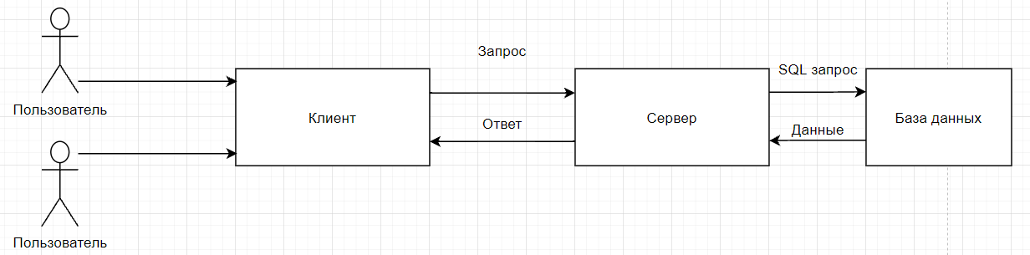

Рисунок 1. Модель клиент-серверной архитектуры с «толстым» клиентом.

Под клиент серверным взаимодействием подразумевается.

Отправка запроса от клиента к серверу, формирование SQL запроса к БД, получение данных сервером, передача данных клиенту.

Общая логика работы клиент-сервера.

1. Клиент отправляет запрос об информации о пользователе. Сервер формирует SQL запрос к БД и отправляет данные клиенту.

2. Клиент отправляет запрос на выбор режима, карты, персонажей на сервер. Сервер отсылает данные об открытых и не доступных режимах, картах и персонажах для данного пользователя.

3. Клиент шлет свои координаты на сервер с какой-то периодичностью (Во время движения чаще). Которые записываются в БД.

4. При выстреле клиент рассчитывает убита цель или нет, после этого результат расчетов отсылается на сервер.

6. Так же во время движения клиент определяет препятствия. И не дает двигаться персонажу в этом направлении.

2. Веб-сервисная архитектура.

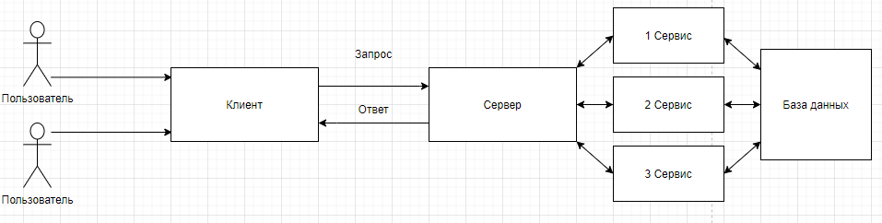

Рисунок 2. Модель веб-сервисной архитектуры.

Под клиент серверным взаимодействием подразумевается.

Отправка запроса от клиента к серверу, обращение сервера к определенному сервису, взаимодействие сервиса с БД, получение данных от сервиса, передача данных клиенту.

Общая логика работы клиент-сервера.

1. Клиент формирует запрос к серверу об авторизации, сервер перенаправляет этот запрос на сервис авторизации.

2. Клиент отправляет запрос на сервер о создании персонажа, сервер перенаправляет на сервис по созданию персонажа.

3. Клиент шлет свои координаты на сервер с какой-то периодичностью (Во время движения чаще). Сервер взаимодействует с сервисом по движению персонажа. Если клиент совершает действие, сервер шлет данные на тот же сервис.

4. При выстреле клиент шлет запрос на сервис, который перенаправляет на сервис по расчету траектории выстрела. Независимо кем был сделан выстрел, типа оружия персонажа сервер всегда перенаправляет на сервис о расчете траектории.

6. Клиент также шлет запрос о текущем состоянии персонажа, сервер перенаправляет на сервис, который предоставляет информацию о текущем состоянии персонажа.

3. Мультиагентная архитектура.

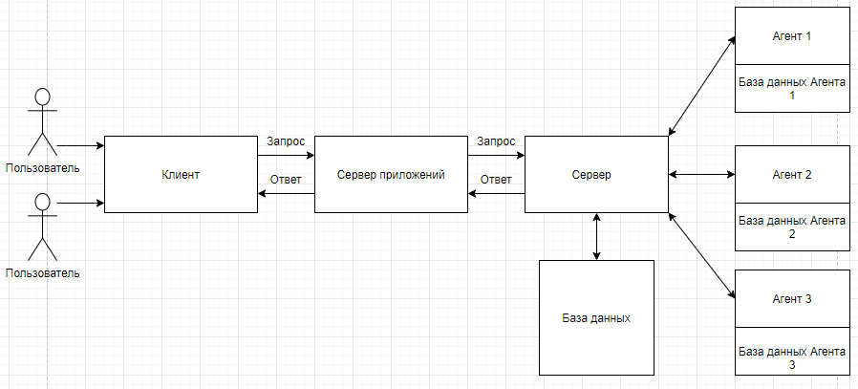

Рисунок 3. Модель мультиагентной архитектуры.

Под клиент серверным взаимодействием подразумевается.

Отправка запроса от клиента к серверу приложений, обращение сервера приложений к серверу, на котором находятся агенты, агенты берут на себя связанные с ними задачи, обращаясь к собственной базе данных и общей базе данных на сервере.

Общая логика работы клиент-сервера.

1. Клиент формирует запрос к серверу приложений на авторизацию пользователя, сервер приложений отправляет запрос к серверу, где сервер перенаправляет этот запрос к 1 агенту, который занимается обработкой информации, связанной с авторизацией.

2. Пользователь создает персонажа в игре, эти данные клиент перенаправляет серверу, где тот отправляет соответствующему агенту 2. При создании он использует информацию из локальной базы данных. Но при конфигурировании уже существующего обращается в базу данных сервера.

3. Обработкой информации об местоположении и действиях занимается 3й агент.

4. Графическим отображением информации пользователю занимается 4й агент.

ВЫВОД

В ходе лабораторной работы ознакомились с вариантами реализации архитектур программного обеспечения вычислительных систем и сравнение их достоинств и недостатков на примере конкретного приложения. Построили модели и описали принцип работы этих архитектур.

.